Fejlesztő adatai:

- Név: Ballai Péter Lóránt
- Neptun kód: EYSEED

1. Feladatleírás
Készítsünk programot, amellyel a következő kétszemélyes játékot játszhatjuk. Adott egy n*n mezőből álló tábla, amelyen a mezők két színt vehetnek fel spirális alakban (tradicionálisan pirosat, illetve zöldet), továbbá a középső mező szürke. Minden mezőn, kivéve a középsőn, egy kaméleon helyezkedik el, amelynek színe megegyezik a mezővel, így minden játékos (n^2)/2 kaméleonnal rendelkezik. A játékosok felváltva léphetnek. Egy kaméleonnal léphetünk egy szomszédos üres mezőre (vízszintesen, illetve függőlegesen), illetve átugorhatjuk az ellenfél kaméleonját (vízszintesen, illetve függőlegesen), amennyiben a rákövetkező mező üres. Az átugrott kaméleon lekerül a tábláról. A játék célja, hogy a másik játékos elveszítse az összes kaméleonját. A játékban a csavar, hogy a kaméleonok alkalmazkodnak a környezetükhöz: amennyiben egy kaméleon egy másik színű mezőre ugrott vagy lépett, akkor további 1 kör elteltével átszíneződik a másik színre (tehát a másik játékosé lesz), kivéve a középső mezőt. A program biztosítson lehetőséget új játék kezdésére a pályaméret megadásával (3*3, 5*5, 7*7), valamint játék mentésére és betöltésére. Ismerje fel, ha vége a játéknak, és jelenítse meg, melyik játékos győzött.

2. UML Felhasználói Esetek (Use Case)

A feladat elemzése: A játékot egy 3*3, 5*5 vagy 7*7 méretű négyzetrácsos táblán játssza két játékos (Piros és Zöld). Új játék indításakor a tábla mezőinek háttérszíne spirális mintázatban pirosra és zöldre színeződik, míg a középső mező szürke marad. Kezdetben minden piros mezőn egy piros kaméleon, minden zöld mezőn egy zöld kaméleon áll, a középső szürke mező pedig üres. Mindkét játékos ((n^2)-1)/2 darab kaméleonnal indul.
A soron következő játékos kijelöli az egyik saját színű kaméleonját, majd egy üres célmezőre kattintva kétféle szabályos lépést hajthat végre (vízszintesen vagy függőlegesen):
- Szomszédos lépés: A kaméleon 1 mezőnyi távolságra lévő üres mezőre lép.
- Ugrás (ütés): A kaméleon 2 mezőnyi távolságra lévő üres mezőre ugrik úgy, hogy a köztes mezőn az ellenfél kaméleonja áll. Ekkor az átugrott ellenséges kaméleon lekerül a tábláról.
Színváltoztatás (alkalmazkodás): Ha egy kaméleon a saját színétől eltérő (nem szürke) mezőre lép vagy ugrik, ott 1 körig még megtartja eredeti színét (ForeignTurns = 1), majd a következő lépés végén – ha még mindig az ellentétes színű mezőn tartózkodik – felveszi a mező színét, így átkerül a másik játékos irányítása alá. A középső szürke mező semleges, ott nem történik színváltozás. A játék akkor ér véget, ha valamelyik játékosnak 0-ra csökken a kaméleonjainak száma.
Felhasználói esetek:
- Új játék indítása (3x3, 5x5, 7x7): A felhasználó a menüből kiválasztja a pályaméretet, mire a program felépíti a spirális táblát, elhelyezi a kaméleonokat és a táblához igazítja az ablakméretet.
- Kaméleon kiválasztása és mozgatása/ugrása: A soron lévő játékos rákattint egy saját kaméleonra, majd egy szabályos üres célmezőre kattintva lépteti vagy ugratja azt.
- Játékállás mentése: A felhasználó fájlba mentheti a tábla méretét, a soron következő játékost és a mezők állapotát (háttérszín, rajta álló kaméleon, idegen mezőn töltött körök száma).
- Játékállás betöltése: A felhasználó egy korábban elmentett fájlból visszatöltheti a játékállást.
- Kilépés: A felhasználó bezárja az alkalmazást.

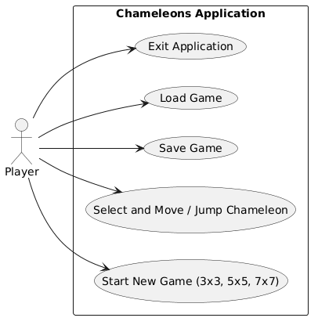
3. A Porgram szerkezete
Az alkalmazás háromrétegű architektúrában épül fel: megjelenítési réteg (Chameleons), üzleti logikai réteg (Chameleons.Model) és perzisztencia réteg (IChameleonsDataAccess, ChameleonsDataAccess).

Perzisztencia réteg
- IChameleonsDataAccess (interfész): Definiálja a játékállás aszinkron betöltéséhez (LoadAsync) és mentéséhez (SaveAsync) szükséges műveleteket, biztosítva a modell réteg függetlenségét és egységtesztelhetőségét.
- ChameleonsDataAccess (osztály): Megvalósítja az interfészt szöveges állományok (StreamReader, StreamWriter) segítségével. A fájl első sora a táblaméretet és az aktuális játékost tartalmazza, a további sorok pedig a mezők állapotát Háttérszín:Kaméleon:IdegenKörök formátumban tárolják.

Modell réteg (Chameleons.Model)
- Player (enum): A játékosokat és a mezőn álló kaméleon tulajdonosát jelöli (None, Red, Green).
- CellColor (enum): A táblamezők háttérszínét reprezentálja (Gray, Red, Green).
- Field (struktúra): Egy mező adatait tárolja: a mező háttérszínét (Background), a rajta álló kaméleont (Occupant), valamint azt, hogy a kaméleon hány kört töltött ellentétes színű mezőn (ForeignTurns).
- GameEventArgs (osztály): Az eseménykezeléshez használt adatosztály, amely tartalmazza a győztest (Winner), a soron következő játékost (CurrentPlayer), valamint a piros és zöld kaméleonok aktuális darabszámát (RedCount, GreenCount).
- ChameleonsGameModel (osztály): A játék fő üzleti logikáját megvalósító osztály.
  - Tárolja a játéktáblát (_board), a méretet (Size), a soron lévő játékost (CurrentPlayer), a bábuk számát (RedCount, GreenCount), a kijelölt kaméleon pozícióját (SelectedChameleon) és a játék végét jelző állapotot (IsGameOver).
  - A NewGame(int size) és GenerateSpiralBoard() metódusok felépítik a spirális színezésű pályát és elhelyezik a kezdő kaméleonokat.
  - A SelectCell(int row, int col) és MoveChameleon(int fromRow, int fromCol, int toRow, int toCol) metódusok ellenőrzik a lépések és ugrások szabályosságát, leveszik az átugrott ellenséges kaméleont, majd az UpdateChameleonAdaptations metódussal végrehajtják az 1 kör utáni átszíneződést.
  - Minden változáskor kiváltja a GameChanged eseményt, győzelem esetén pedig a GameOver eseményt.

Nézet réteg (Chameleons)
- MainForm (osztály): A Windows Forms főablak, amely megjeleníti a menüsort (MenuStrip), az állapotsort (StatusStrip) és a dinamikusan felépített nyomógomb-mátrixot (Button[,]).
- Feliratkozik a modell GameChanged és GameOver eseményeire. A gombok háttérszínét a mező színének megfelelően (LightCoral, DarkSeaGreen, Silver), a rajtuk lévő kaméleonokat pedig sötétpiros és sötétzöld korongokkal jeleníti meg, a kijelölt kaméleont pedig arany kerettel emeli ki. A táblaméret változásakor automatikusan átméretezi az ablakot.

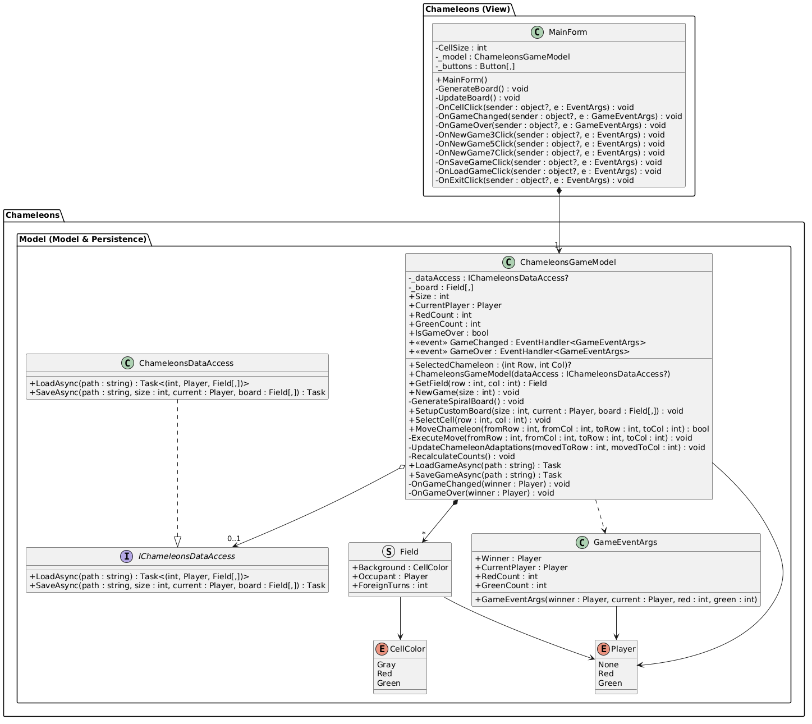
4. Tesztesetek
A modell működését automatizált MSTest egységtesztek ellenőrzik a MockDataAccess segédosztály használatával:
- NewGame_InitializesBoardCorrectly: Paraméterezett teszt, amely ellenőrzi, hogy új játék indításakor a tábla mérete, a kezdőjátékos, a középső szürke üres mező, valamint a két játékos (n^2 - 1) / 2 darab kaméleonja helyesen inicializálódik-e.
- MoveChameleon_AdjacentEmptyCell_MovesAndSwitchesTurn: Ellenőrzi a szomszédos üres mezőre történő szabályos lépést és a kör átadását a másik játékosnak.
- MoveChameleon_JumpOverOpponent_RemovesOpponentAndWins: Ellenőrzi az ellenfél kaméleonjának átugrását, a bábu levételét a tábláról, valamint a győzelmi kondíció és a GameOver esemény kiváltását, amikor az ellenfél összes kaméleonja elfogy.
- MoveChameleon_ColorAdaptationAfterOneTurn_ChangesOccupantOwner: Ellenőrzi a kaméleonok alkalmazkodását: amikor egy piros kaméleon zöld mezőre lép, közvetlenül a lépés után még piros marad, de a következő kör végén automatikusan zölddé változik.
- MoveChameleon_InvalidMoves_ReturnFalse: Ellenőrzi, hogy foglalt mezőre történő lépés vagy az ellenfél bábujának mozgatási kísérlete érvénytelen (false), és nem változtatja meg a soron lévő játékost.
- SaveAndLoadGame_UsesDataAccessCorrectly: A szimulált adatelérésen (MockDataAccess) keresztül ellenőrzi a játékállás mentésének és betöltésének helyességét.

